LP - Mentor IAVA
PRIMEIRA DOBRA



1. Cabeçalho
HEADLINE:

Seu novo mentor de trading 24 horas por dia analisando cada operação sua.
Você opera. O IAVA analisa.
SUB:
O Mentor IAVA transforma o histórico das suas operações em uma análise completa da sua performance, identificando padrões de erro, impulsividade, horários, estratégias e comportamentos que podem estar prejudicando seus resultados.

[ COMECE A ANALISAR SUAS OPERAÇÕES COM O IAVA ]

[ COMO O IAVA FUNCIONA ]
(Assista a uma demonstração de como o Mentor IAVA analisa suas operações em segundos e como a plataforma funciona na prática)

SEGUNDA DOBRA

Sabe quando você termina uma operação e pensa:
“Onde foi que eu errei?” Sem ter ninguém para responder essa pergunta?
Talvez você até saiba que foi por impulso.
Talvez por ter operado mais do que deveria.
Ou talvez tenha até terminado o dia no lucro e, mesmo assim, não saiba muito bem o que fez de diferente.
O ponto é, lembrar das operações não é o mesmo que analisá-las.
É aí que o IAVA entra.

TERCEIRA DOBRA

O IAVA mostra exatamente o que está acontecendo na sua operação e destrincha isso para você.
A partir dos seus próprios dados operacionais, ele analisa:
- Quais estratégias te dão lucro: o IAVA mostra claramente quais setups funcionam de verdade pra você e quais não dão muito certo;
.
- Melhores e piores horários: ele aponta exatamente os horários em que você opera bem e os momentos em que você mais perde pra você saber quando entrar e quando parar;

- Onde sua disciplina tem baixa: o IAVA identifica o momento do dia em que seu foco acaba e os erros começam a aparecer;

- Tilt e impulsividade: ele calcula o prejuízo exato que o descontrole causando por uma operação impulsiva causa na sua conta, para você que você veja na prática o quão prejudicial está sendo;

- Melhores e piores dias: quais dias da semana você tem o maior saldo positivo, e o pior, com maior saldo negativo;

- Números da sua performance: taxa de acerto, média de trades por dia, melhor e pior operação, tudo organizado e fácil de ler e identificar;.

- Padrões que se repetem: o IAVA encontra coisas no seu histórico que você dificilmente veria sozinho, por mais que ficasse um bom tempo analisando seus dados.

Além de todos os relatórios estruturados, você tem à disposição um chat conversacional direto: se você quiser aprofundar uma dúvida ou entender uma operação específica, basta perguntar diretamente para a IA
(Inspiração para colocar os tópicos acima)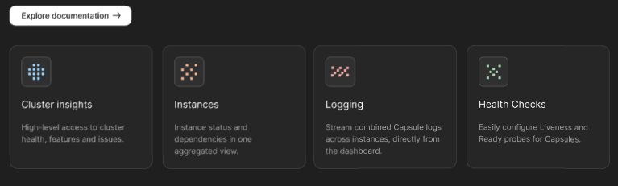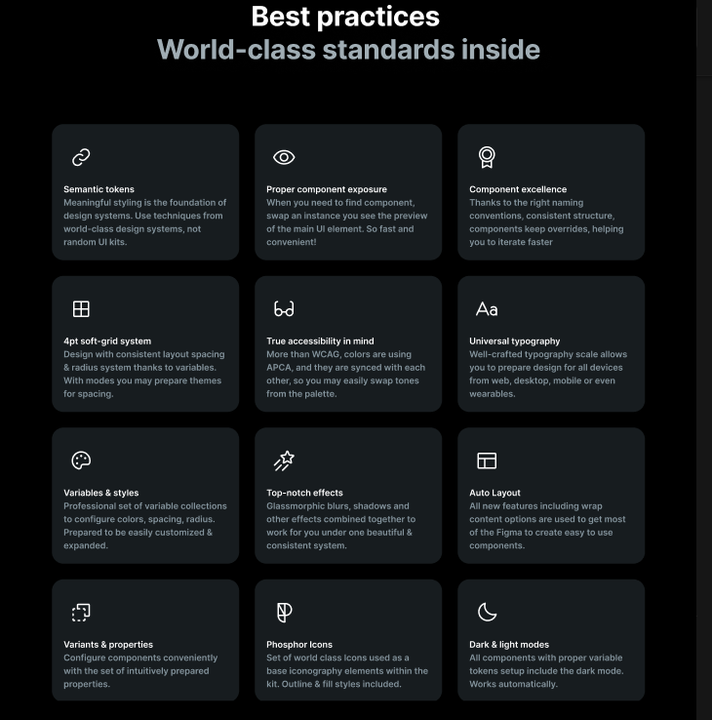

QUARTA DOBRA

PARA QUEM É O MENTOR IAVA?

O IAVA é pra quem sabe que precisa olhar mais pra própria operação, mas não tem tempo nem paciência pra ficar horas em cima de planilhas. Pra quem repete os mesmos erros toda semana e não consegue entender de onde vem o problema. Pra quem entra por impulso, opera além do que deveria e depois não sabe explicar o que aconteceu. Pra quem não faz ideia de qual horário ou qual estratégia funciona melhor pra ele. Pra quem vive num sobe e desce, um dia ganha bem, no outro devolve tudo. Para quem cansou de depender da sorte e quer operar com base em dados de verdade.
Mas a verdade é que o IAVA serve pra qualquer um que opere no mercado. Não importa se você está começando agora ou se já tem anos de mercado. Se você já fechou o dia sem saber direito por que ganhou ou por que perdeu, o IAVA foi feito pra você.
Até porque todo trader, em qualquer fase, precisa enxergar os próprios padrões pra evoluir. E é justamente isso que o IAVA entrega.

QUINTA DOBRA

O que é o Mentor IAVA?
O Mentor IAVA é uma aplicação web que utiliza IA para analisar o seu histórico operacional e transformar seus dados em um diagnóstico da sua performance

Não é apenas uma planilha com seus resultados.

Uma planilha mostra seus números.

O IAVA ajuda você a entender porque eles estão ali. Ele cruza suas operações para encontrar padrões de comportamento, desempenho, horários, estratégias e disciplina.

Por que ele supera a análise convencional?
O algoritmo do IAVA foi treinado com base no comportamento de milhares de perfis operacionais, mapeando com clareza o que separa os traders consistentes dos que quebram suas contas repetidas vezes:
- Banco de dados de padrões comportamentais: o sistema reconhece os micro padrões que antecedem, e aponta previamente, as vulnerabilidades do seu estilo de negociação;
- A inteligência artificial avalia a interação entre volume financeiro, horário, tempo em posição, contexto de mercado e cumprimento do gerenciamento de risco;
- É basicamente como um mentor sênior ao seu lado revisando trade por trade, o que, humanamente falando, levaria muito tempo e ainda custaria caro. O IAVA entrega essa precisão instantaneamente após cada pregão realizado e por muito menos.

SEXTA DOBRA

Demonstração Como o IAVA funciona(Vídeo - pedir para o Lucas)

Assista a uma demonstração de como o Mentor IAVA analisa suas operações em segundos.

[ GARANTA AQUI SEU MENTOR IAVA ]

SÉTIMA DOBRA

(provas - exemplo - terminar de pegar essas informações com o Iago)

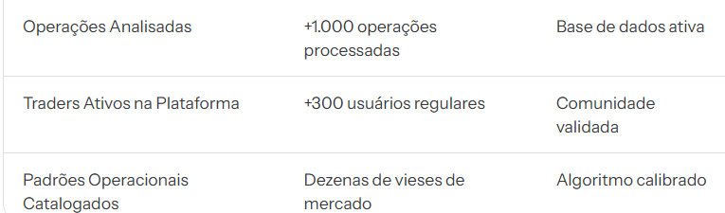

(Caso dê certo, aqui seria o lugar para colocar provas sociais)

Seus próprios dados podem revelar coisas que você não percebe enquanto está operando.

Então tenha um Mentor do seu lado e pare de terminar uma operação olhando apenas para o resultado.

Comece a olhar para o que fez com que chegasse nele e saiba exatamente o que está fazendo e qual próximo passo dar.

SÉTIMA DOBRA

O IAVA nasceu de dentro da Zero7.
O Mentor IAVA não é um software qualquer desenvolvido por programadores distantes do mercado financeiro. Ele foi criado, ajustado e validado de dentro da Zero7, consolidada pela vivência direta no ecossistema de Day Trade e pelo acompanhamento diário de milhares de traders em ambiente real de negociação.
Ao longo dos anos de formação e acompanhamento de operadores, uma coisa ficou clara: o trader não precisa de mais um setup ou indicador, ele precisa enxergar o próprio operacional. E o IAVA é a junção tecnológica de uma experiência de mentoria e acompanhamento de alta performance que vai fazer com que isso seja possível.

